Домашна задача Група - 4

Задача 1:

(а)
-Табелата ( Grid ) кодирана ми е како кординатен систем, каде што сите пекмени почињаат во 0,0

-Во торка ми се ставени информациите за пекменот (x, y, bag_size),
x, y кординатата на пекменот и колкав е капацитетот на торбата, а сите пекмени ги статив во посебна торка ((x1, y1, bag_size), (x2, y2, bag_size), (x3, y3, bag_size), ...)

-Почетната состојба кодирана ми е во самите пекмени (x,y се 0 на почеток)

pacmans = tuple((0, 0, x) for i in range(k))

-Пребарувањето завршува кога или сите пелети ќе бидат собрани или кога торбите на сите пекмени ќе биде полна ( во мојот код торбата е полна ако има вредност 0 )

Во општ случај кога има к-пекмени, само 8 пекмени можат да се придвижат или горе или десно ( максимум 4 во секое поле ) а останатите пекмени ќе ја имаат одбрано акцијата стоп

Можни акции кои може да ги превземе било кој пекмен зависи од тоа:
- Дали полето кое што сака да се предвижи пекменот искача од табелата

- Дали на полето кое што сака да се предвижи содржи препрека

- Дали на полето кое што сака да се предвижи содржи 4 пекмени

-Во класата Problem, променливата inital (Се што е менливо ) ги содржи позициите и капацитетот на торбите на сите пекмени и сите пелети на табелата.

(б)
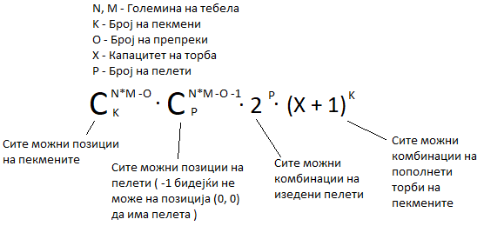
(в)
-Максималниот вредност на фактор на разгранување на еден потег за еден пекмен е 5 (горе, доле, лево, десно, стоп).

-пр. [‘Pacman 1: right’, ‘Pacman 1: left,‘Pacman 1: up, ‘Pacman 1: down, ‘Pacman 1: stop]

-А во општ случај за k - пекмени, фактор на разгранување е 5 ^ k ( Ако сите пекмени имаат можност да се движат во сите насоки )

-пр. за k = 2: ['Pacman 1: right Pacman 2: right', 'Pacman 1: right Pacman 2: left', 'Pacman 1: right Pacman 2: up', 'Pacman 1: right Pacman 2: down', 'Pacman 1: right Pacman 2: stop', ... , 'Pacman 1: stop Pacman 2: stop']
-Има вкупно 25 можни опции.

(г)
-Почетна состојба е кога сите пекмени имаат вредност (0, 0, x), односно се наоѓаат во коорднинатен систем на позиција 0,0 и имаат капацитет на торба x.

pacmans = tuple((0, 0, x) for i in range(k))

pacman = Pacman((pacmans, dots), obstacle, (m, n))

-(pacmans, dots) е initial состојба

-Целна состојба е кога нема нема повеќе пелети за собирање или торбата на сите пекмени е исполнета ( односно има вредност 0 ).

def goal_test(self, state):
boolean = True
for pacman in state[0]:
if (pacman[2] != 0):
boolean = False
return boolean or state[1].__len__() == 0

(д)

Акцијата е легелна ако ги задоволува следниве услови:

1)Ако на полето кое што сака да се предвижи пекменот не искача од табелата

- Ако на полето кое што сака да се предвижи пекменот не содржи препрека

- Ако на полето кое што сака да се предвижи содржи помалку од 4 пекмени

Пр. за вртење десно:
if x_pacman + 1 < m and not obstacles.__contains__((x_pacman + 1, y_pacman)) and number_of_pacmans_in_postition(x_pacman + 1, y_pacman, pacmans) < 4:

(ѓ)

Ha) Бројот на активни пелети поделени со бројот на пекемни
0 <= h(start) <= h*(start)
0 <= 2/1 <= 1
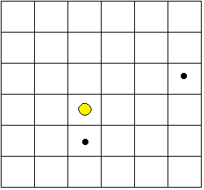
Следи дека не е допустлива, бидејќи се најде еден случај кога вредноста на хевристиката е поголема од вистинската (има многу повеќе)

Hb) Бројот на активни пелети
Не е допустлива во овој случај и во многу други:
0 <= h(start) <= h*(start)
0 <= 2 <= 1
Бидејќи се најде барем еден случај кога хевристичката функција е поголема од вистинската (overestimate) тоа значи дека не е допустлива

Hc) Максималната менхетен одалеченост од пекмен и пелета од сите
пекмени и пелети

0 <= h(start) <= h*(start)
0 <= 4 <= 1

Со логиката од предходните хевристики истото важи и овде, што значи хевристикава не е допустлива

Hd) Макслимална вредност од минималните менхетен растојаниа помеѓу пекмените и пелетите

-Следи дека е допустлива и најдобра од сите останати 5 хевристики, бидејќи го одбира најлошиот случај на оддалеченост на пелети која најдобро ја апроксимира вистинската хевристика.

He) Минимална менхетен одалеченост од пекмен и пелета од сите пекмени и пелети
0 <= h(start) <= h*(start)
0 <= 2 <= 2
Следи дека е допустлива, бидејќи неможе никогаш да ја надмине вистинската хевристика, но полоша од предходната ( Hd )

Hf) Минимална вредност од максималите менхетен растојаниа помеѓу пекмените и пелетите

0 <= h(start) <= h*(start)
0 <= 4 <= 1
Бидејќи се најде барем еден случај кога хевристичката функција е поголема од вистинската (overestimate) тоа значи дека не е допустлива.

(е)

def h(self, node):
pacmans = node.state[0]
dots = node.state[1]
bag_size = 0
for pacman in pacmans:
bag_size += pacman[2]
if self.max_bag_size * len(pacmans) <= self.initial_dot_lenght:
return bag_size/len(pacmans)
else:
return len(dots)/len(pacmans)

Се користи: return len(dots)/len(pacmans)
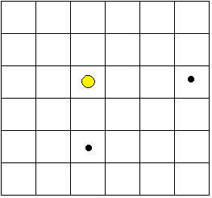
0 <= h(start) <= h*(start)
0 <= 2/1 <= 2

Се користи: return bag_size/len(pacmans)
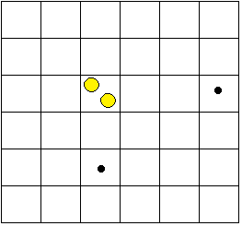
0 <= h(start) <= h*(start)
0 <= 1/2 <= 3

Хевристика:
Прв случај: Ако X * K <= P ( X-капацитет на торба, К- број на пекмени, P -број на пелети ) тогаш goal_state е постигнат кога капацитетот на сите торби ќе биде 0, а тоа секогаш се случува дека бројот на пелети е поголем од сите торби.
Втор Случај: Ако X * K > P тогаш goal_state е постигнат кога ќе се соберат сите пелети, а тоа секогаш се случува бидејќи бројот на пелети е помал од капацитетот на тобрите на сите пекемни.

( Немав доволно време да смислам добра хевристика без да употребам менхетен растојание )

(ж)

-DFS: Не дава оптимално решение
-BFS: Дава оптимално решение, но е не ефикасен ( долго време на извршување )

-UCS: Дава оптимално решение, но е не ефикасен

-A*: Даваат оптиманлно решение под услов да има допустлива хевристика

-Бидејќи факторот на разгранување експоненцијално расте со бројот на пекмени, неинформираното пребарување (BFS, DFS и UCS) ќе страдаат од долго време на компутација, односно ќе има голема временска комплексност. Од друга страна информираното пребарување (A*) со помош на допустлива хевристика драстично ќе го намали времето на компутација ( Временската комплексност ). Според овие причини ја би користел A* search, бидејќи поважна ми е временската комплексност да биде помала.

Целосен код:
def number_of_pacmans_in_postition(x, y, pacmans):
num = 0
for i in range(pacmans.__len__()):
if pacmans.__contains__((x, y)):
num += 1
return num
def update_pacmans(pacmans, x_pacman, y_pacman, bag_size, i):
pacmans = list(pacmans)
pacmans[i] = list(pacmans[i])
pacmans[i][0] = x_pacman
pacmans[i][1] = y_pacman
pacmans[i][2] = bag_size
pacmans[i] = tuple(pacmans[i])
pacmans = tuple(pacmans)
return pacmans
def update_dots(x_pacman, y_pacman, dots):
if dots.__contains__((x_pacman, y_pacman)):
dots = list(dots)
dots.remove((x_pacman, y_pacman))
dots = tuple(dots)
return dots
def right(pacmans, pacman_number_i, i, dots, obstacles, board_size):
x_pacman = pacman_number_i[0]
y_pacman = pacman_number_i[1]
bag_size = pacman_number_i[2]
m = board_size[0]
n = board_size[1]
if bag_size == 0:
return None
if x_pacman + 1 < m and not obstacles.__contains__((x_pacman + 1, y_pacman)) and number_of_pacmans_in_postition(
x_pacman + 1, y_pacman, pacmans) < 4:
x_pacman = x_pacman + 1
if dots.__contains__((x_pacman, y_pacman)):
bag_size -= 1
dots = update_dots(x_pacman, y_pacman, dots)
pacmans = update_pacmans(pacmans, x_pacman, y_pacman, bag_size, i)
else:
return None
return pacmans, dots
def left(pacmans, pacman_number_i, i, dots, obstacles, board_size):
x_pacman = pacman_number_i[0]
y_pacman = pacman_number_i[1]
bag_size = pacman_number_i[2]
m = board_size[0]
n = board_size[1]
if bag_size == 0:
return None
if x_pacman - 1 >= 0 and not obstacles.__contains__((x_pacman - 1, y_pacman)) and number_of_pacmans_in_postition(
x_pacman - 1, y_pacman, pacmans) < 4:
x_pacman = x_pacman - 1
if dots.__contains__((x_pacman, y_pacman)):
bag_size -= 1
dots = update_dots(x_pacman, y_pacman, dots)
pacmans = update_pacmans(pacmans, x_pacman, y_pacman, bag_size, i)
else:
return None
return pacmans, dots
def down(pacmans, pacman_number_i, i, dots, obstacles, board_size):
x_pacman = pacman_number_i[0]
y_pacman = pacman_number_i[1]
bag_size = pacman_number_i[2]
m = board_size[0]
n = board_size[1]
if bag_size == 0:
return None
if y_pacman - 1 >= 0 and not obstacles.__contains__((x_pacman, y_pacman - 1)) and number_of_pacmans_in_postition(
x_pacman, y_pacman - 1, pacmans) < 4:
y_pacman = y_pacman - 1
if dots.__contains__((x_pacman, y_pacman)):
bag_size -= 1
dots = update_dots(x_pacman, y_pacman, dots)
pacmans = update_pacmans(pacmans, x_pacman, y_pacman, bag_size, i)
else:
return None
return pacmans, dots
def up(pacmans, pacman_number_i, i, dots, obstacles, board_size):
x_pacman = pacman_number_i[0]
y_pacman = pacman_number_i[1]
bag_size = pacman_number_i[2]
m = board_size[0]
n = board_size[1]
if bag_size == 0:
return None
if y_pacman + 1 < n and not obstacles.__contains__((x_pacman, y_pacman + 1)) and number_of_pacmans_in_postition(
x_pacman, y_pacman + 1, pacmans) < 4:
y_pacman = y_pacman + 1
if dots.__contains__((x_pacman, y_pacman)):
bag_size -= 1
dots = update_dots(x_pacman, y_pacman, dots)
pacmans = update_pacmans(pacmans, x_pacman, y_pacman, bag_size, i)
else:
return None
return pacmans, dots
def stop(pacmans, dots):
return pacmans, dots
def menheten(p1, p2):
return abs(p1[0] - p2[0]) + abs(p1[1] - p2[1])
class Pacman(Problem):
def __init__(self, initial, obstacles, board_size, goal = None):
super().__init__(initial, goal)
self.obstacles = obstacles
self.board_size = board_size
self.number_of_initial_dots = len(initial[1])
self.number_of_pacmans = len(initial[0])
self.max_bag_size = initial[0][1][2]
self.initial_dot_lenght = len(initial[1])
def goal_test(self, state):
boolean = True
for pacman in state[0]:
if (pacman[2] != 0):
boolean = False
return boolean or state[1].__len__() == 0
def successor(self, state):
successor = dict()
dots = state[1]
pacmans = state[0]
for i in range(self.number_of_pacmans):
pacman_number_i = pacmans[i]
if i > 0:
successor_tmp = dict()
for key in successor:
dots = successor.get(key)[1]
pacmans = successor.get(key)[0]
if pacman_number_i[2] > 0:
tmp = right(pacmans, pacman_number_i, i, dots, self.obstacles, self.board_size)
if tmp is not None:
successor_tmp[key + ' Pacman ' + str(i+1) + ': right'] = tmp
tmp = left(pacmans, pacman_number_i, i, dots, self.obstacles, self.board_size)
if tmp is not None:
successor_tmp[key + ' Pacman ' + str(i+1) + ': left'] = tmp
tmp = up(pacmans, pacman_number_i, i, dots, self.obstacles, self.board_size)
if tmp is not None:
successor_tmp[key + ' Pacman ' + str(i+1) + ': up'] = tmp
tmp = down(pacmans, pacman_number_i, i, dots, self.obstacles, self.board_size)
if tmp is not None:
successor_tmp[key + ' Pacman ' + str(i+1) + ': down'] = tmp
else:
successor_tmp[key + ' Pacman ' + str(i+1) + ': stop'] = stop(pacmans, dots)
successor = successor_tmp
else:
if pacman_number_i[2] > 0:
tmp = right(pacmans, pacman_number_i, i, dots, self.obstacles, self.board_size)
if tmp is not None:
successor['Pacman ' + str(i+1) + ': right'] = tmp
tmp = left(pacmans, pacman_number_i, i, dots, self.obstacles, self.board_size)
if tmp is not None:
successor['Pacman ' + str(i+1) + ': left'] = tmp
tmp = up(pacmans, pacman_number_i, i, dots, self.obstacles, self.board_size)
if tmp is not None:
successor['Pacman ' + str(i+1) + ': up'] = tmp
tmp = down(pacmans, pacman_number_i, i, dots, self.obstacles, self.board_size)
if tmp is not None:
successor['Pacman ' + str(i+1) + ': down'] = tmp
else:
successor['Pacman ' + str(i+1) + ': stop'] = stop(pacmans, dots)
return successor
def actions(self, state):
return self.successor(state).keys()
def result(self, state, action):
return self.successor(state)[action]
def h(self, node):
pacmans = node.state[0]
dots = node.state[1]
bag_size = 0
for pacman in pacmans:
bag_size += pacman[2]
if self.max_bag_size * len(pacmans) <= self.initial_dot_lenght:
return bag_size/len(pacmans)
else:
return len(dots)/len(pacmans)
if __name__ == '__main__':
m = int(input())
n = int(input())
k = int(input())
x = int(input())
p = int(input())
inputs = [input().split(",") for i in range(p)]
dots = tuple((int(dot[0]), int(dot[1])) for dot in inputs)
pacmans = tuple((0, 0, x) for i in range(k))
o = int(input())
inputs = [input().split(",") for i in range(o)]
obstacle = tuple((int(ob[0]), int(ob[1])) for ob in inputs)
pacman = Pacman((pacmans, dots), obstacle, (m, n))
start = time.time()
result = astar_search(pacman)
end = time.time()
print("Default test_case:")
print(result.solution())
print(str(result.solution().__len__()) + " Moves")
print(str(end - start) +" Seconds")

Задача 2:

(а)
- Променливите се сите полиња кои немаат почетна вредност, нумерирани од 0 до 15 ( почнувајќи од доле лево, без променливите 8 и 15 бидејќи имаат почетна вредност )

- Доменот (можните вредности кои можат да бидат доделени на променливите ) ќе биде од 1 до 4

- Имам напревено два вида на ограничувања ( две функции за addConstraint ):

constraint_function1 функцијата ја користам кога променливите се во иста редица или колона и ако се поврзани преку знакот ><

constraint_function2 ја користам само кога променливите се наоѓаат во ист ред или колона

def constraint_function1(var1, var2):
print(problem._variables)
if var1 != var2 and abs(var1 - var2) == 1:
return True
return False
def constraint_function2(var1, var2):
print(problem._variables)
if var1 != var2:
return True
return False

Функцијата get_list_of_variables(v) ги враќа сите променливи кои се нои се наоѓаат во ист ред и иста колона со променливата v

def get_list_of_variables(v):
num_row = int(v / 4)
num_col = v % 4
list_row = [x + num_row * 4 for x in range(4) if v != x + num_row * 4]
list_col = [num_col + 4 * x for x in range(4) if
not list_row.__contains__(num_col + 4 * x) and num_col + 4 * x != v]
return list_row + list_col

(б)
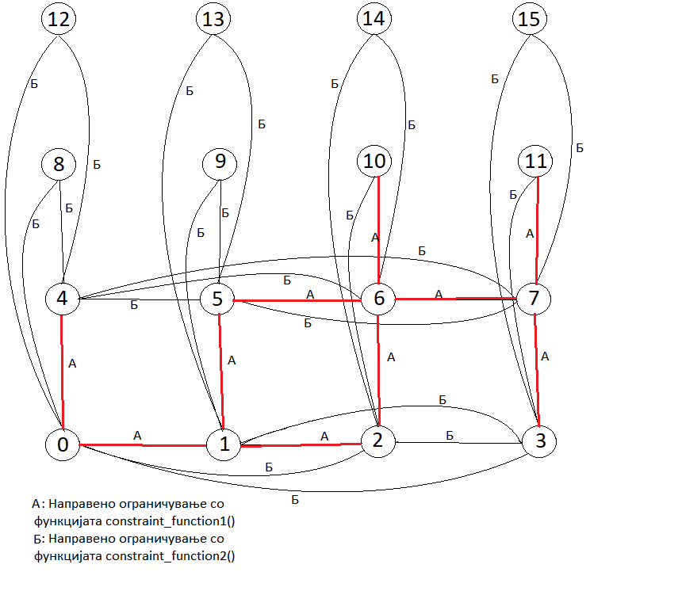

-Со црвена линија е прикажан знакот ><
-Во графот се направени сите ограничувања за промеливите 0, 1, 2, 3, 4, 5, 6 и 7 (Лошо изгледаше кога ги нацрав сите ограничувања помеѓу сите променливи)

(в)
-Хевристика за избор на променлива: MVR ( Minimum Remaining Values)
-Хевристика за избор на вредност на променлива: Least Constraining
Value

Чекор: 1
Променлива: 8 е избрана
Вредност: 1
Forward checking:
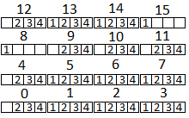

Чекор: 2
Променлива: 15 е избрана
Вредност: 1
Forward checking:
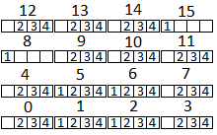

Чекор: 3
Променлива: 0 е избрана
Вредност: 2
Forward checking:
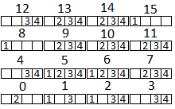

Чекор: 4
Променлива: 1 е избрана
Вредност: 1
Forward checking:
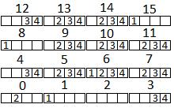

Чекор: 5
Променлива: 2 е избрана
Вредност: Непостоечка
Backtracking:

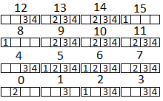

Чекор: 6
Променлива: 1 е избрана
Вредност: 3
Forward checking:
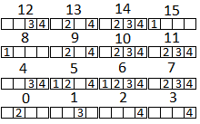

Чекор: 7
Променлива: 2 е избрана
Вредност: 4
Forward checking:
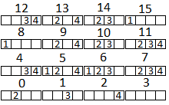

Чекор: 8
Променлива: 3 е избрана
Вредност: Непостоечка
Backtracking:

...

Чекор: x
Променлива: 0 е избрана
Вредност: 3
Forward checking:
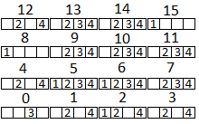

Чекор: x+1
Променлива: 1 е избрана
Вредност: 2
Forward checking:
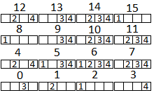

...

Чекор: y
Променлива: 6 е избрана
Вредност: 2
Forward checking:
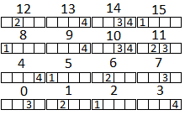

...

Чекор: Последен
Променлива: 14 е избрана
Вредност: 4
Forward checking:
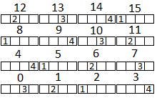

Целосен код:

from constraint import *
connected_variables = ((0, 1), (0, 4), (1, 5), (1, 2), (2, 6),
(3, 7), (7, 6), (6, 5), (6, 10), (8, 12),
(9, 13), (9, 10), (10, 11), (10, 14), (11, 15),
(12, 13), (13, 14))
def get_list_of_variables(v):
num_row = int(v / 4)
num_col = v % 4
list_row = [x + num_row * 4 for x in range(4) if v != x + num_row * 4]
list_col = [num_col + 4 * x for x in range(4) if
not list_row.__contains__(num_col + 4 * x) and num_col + 4 * x != v]
return list_row + list_col
def constraint_function1(var1, var2):
print(problem._variables)
if var1 != var2 and abs(var1 - var2) == 1:
return True
return False
def constraint_function2(var1, var2):
print(problem._variables)
if var1 != var2:
return True
return False
if __name__ == '__main__':
domains = range(1, 5)
variables = [i for i in range(16) if i != 8 and i != 15]
problem = Problem()
problem.addVariables(variables, domains)
problem.addVariable(15, [1])
problem.addVariable(8, [1])
for variable1 in variables:
list = get_list_of_variables(variable1)
for variable2 in list:
if connected_variables.__contains__((variable1, variable2)) or connected_variables.__contains__(
(variable2, variable1)):
problem.addConstraint(constraint_function1, (variable1, variable2))
else:
problem.addConstraint(constraint_function2, (variable1, variable2))
solution = problem.getSolution()
print(solution)

Изработил: Бојан Робев, 185028 (КИ)

